SPLENDEURS DU NORD DE L’INDE
11 Jours / 09 Nuits

1ère quinzaine d’avril 2013

Les dates définitives vous seront communiquées fin juin 2012


1740 €

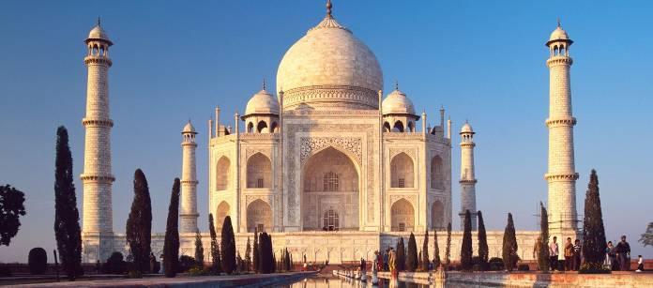

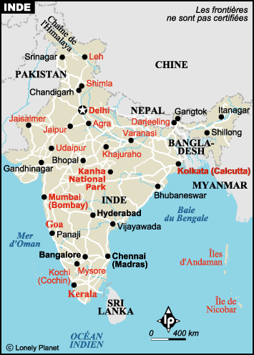

P

JOUR 1 : PARIS  MARSEILLE  DELHI
Départ de Rousset en direction de l’aéroport de Marseille. Accueil des participants à Marseille. Envol pour Paris sur vol régulier Air France. Puis envol pour Delhi avec la compagnie Air France. Repas et nuit à bord.

JOUR 2 : DELHI / SHEKHAWATI

Petit déjeuner à bord.
Arrivée à Delhi.
Accueil personnalisé avec collier de fleurs et cadeau de bienvenue par votre guide francophone.

Mise à disposition de quelques chambres pour prendre une douche.

Départ par la route vers le Shekhawati. Le Shekhawati est la région du Rajasthan surnommée "la galerie d’art à ciel ouvert du Rajasthan". C'est dans ces bourgs cernés par les dunes de sable, que l'on trouve les havelis, maisons des riches marchands qui vivaient autrefois du commerce chamelier entre l'Inde et le Pakistan, petits palais aux murs ornés de fresques peintes, véritables ouvrages enluminés.
Déjeuner dans un restaurant local.
Visite du village.
Une douce quiétude berce aujourd’hui les villages de Mandawa et de Nawalgarh qui semblent presque endormis après le départ de ses riches familles, laissant derrière elles de nombreuses havelis aujourd’hui presque abandonnées. Vous serez peut-être réveillés par le cri des nombreux paons qui peuplent le village. Le paon est l’animal national de l’Inde.
Visite des villages de Ramgarh et de Bissau, riches en havelis.
Installation à l’hôtel.
Dîner et nuit à l’hôtel.

JOUR 3 : SHEKHAWATI / BIKANER
Petit déjeuner à l'hôtel.
Départ par la route pour Bikaner. Arrivée et accueil avec boisson de bienvenue.
Déjeuner dans un restaurant local.
Visite de la ville.
Entourée par le désert, Bikaner reste habitée par son passé héroïque, avec son labyrinthe de ruelles moyenâgeuses et son bazar animé.
Visite du fastueux château des Maharadjahs de Bikaner qui se trouve à l'intérieur d'une impressionnante citadelle, le Fort Junagarh, qui renferme une belle collection d'armes.
Dîner et nuit à l’hôtel.

JOUR 4 : BIKANER / JAISALMER
Petit déjeuner.
Départ par la route pour Jaisalmer. Observez attentivement le bord de la route, vous apercevrez peut-être des antilopes cherchant de la végétation.

En cours de route, arrêts dans les villages à la rencontre de la population locale.
Possibilité de visiter une école locale.
Déjeuner au Fort de Pokharan.
Visite de Viyas Chattri, la colline des cénotaphes pour découvrir les décoratifs chhatri des Maharawal (souverains) de Jaisalmer. Sous le dôme de chaque chhatri se trouve une petite stèle représentant une ou plusieurs "sati". Une sati est une souveraine qui s'est immolée par le feu pour ne pas survivre à son royal époux.
Arrivée à Jaisalmer et installation à l'hôtel.
Dîner et nuit à l'hôtel.

JOUR 5 : JAISALMER
Petit déjeuner.
Visite de Jaisalmer, la « ville jaune » située à une centaine de kilomètres seulement de la frontière avec le Pakistan.
Poste avancé sur le désert de Thar, la lointaine citadelle fortifiée de Jaisalmer est impressionnante avec ses murailles et ses tours massives. Elle témoigne encore de sa splendeur passée par de somptueuses résidences de marchands aux façades de grès ocre-rose richement ciselées, les Haveli.
Dans la citadelle, visite du très bel ensemble de temples jaïns magnifiquement sculptés, édifiés au XVème siècle.
Promenade en ville et découverte du lac Gadi Sagar, réservoir d’eau situé au sud de la forteresse.
Déjeuner.

En milieu d’après-midi, départ pour une promenade à dos de dromadaire dans le désert.
La fin de la promenade sera l’occasion d’admirer le soleil se coucher sur les dunes, un spectacle inoubliable.
Soirée dans les dunes à Jaisalmer : Dîner Tandoori avec cocktail et spectacle de danses traditionnelles.
Nuit.

JOUR 6 : JAISALMER / JODHPUR / KHEJARLA

Petit déjeuner à l'hôtel.
Départ par la route pour Jodhpur. Arrivée et visite de « la ville bleue ».
Déjeuner dans un restaurant local.
Jodhpur est dominée par le Fort Mehrangarh, "Fort de Majesté" avec le harem, la somptueuse salle de réception, la salle des berceaux, le curieux petit palais des miroirs et la salle aux palanquins royaux avec le "howdah" en argent ciselé.
Vous visiterez également Jaswant Thada, superbe mausolée de marbre blanc construit à la mémoire du maharadja Jaswant Sing. On le surnomme le petit Taj Mahal du Rajasthan.

Continuation avec une promenade dans le bazar autour de la Clock Tower. Ici exercent des artisans et des marchands de toute sorte. Les étals de ce marché débordent d'étoffes à sari, d'épices, de grains, de fruits et de légumes. En fin de journée, cours de cuisine indienne.
Route pour Khejarla et installation au Fort Khejarla.
Dîner et nuit au fort.

JOUR 7 : KHEJARLA / PUSHKAR / JAIPUR TRAIN DE JOUR ENTRE AJMER ET JAIPUR

Petit déjeuner.
Départ par la route pour Jaipur via Pushkar.
À quelques kilomètres d'Ajmer se trouve Pushkar, un des hauts lieux sacrés de l'hindouisme, important lieu de pèlerinage. Situés sur les rives du lac, les ghats permettent aux pèlerins de descendre se baigner dans les eaux sacrées. Chaque année en Novembre s’y déroule l’une des plus grandes foires aux chameaux, l’une des plus célèbres et colorées de l’Inde.
Déjeuner en cours de visite.
Départ d’Ajmer en train pour Jaipur.
Avant le dîner, projection pour ceux qui le désirent d’un film de « Bollywood » dans l’immense, mythique et très kitsch salle de cinéma du Raj Mandir où vous pourrez vibrer, rire ou pleurer au diapason des spectateurs indiens. La ville profite d'une des plus belles salles de cinéma au monde, le Raj Mandir. Avec ses 1 125 places, il s'enorgueillit d'être la plus grande salle en Asie. Le cinéma indien, plus communément appelé « Bollywood » est une tradition, voire un art de vivre, en Inde. Les acteurs se livrent à de magnifiques exercices de chants et de danses, tout au long d’une intrigue palpitante (comparable à celle des films hollywoodiens).
Dîner à l’hôtel.

Nuit à l’hôtel.

JOUR 8 : JAIPUR / AMBER / JAIPUR
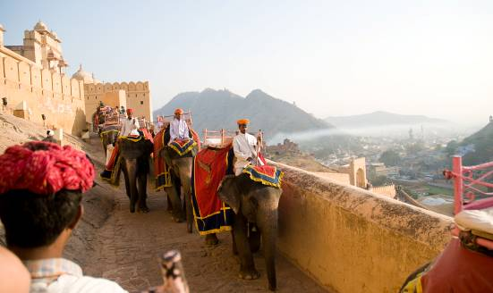

Petit déjeuner à l'hôtel.
Visite ensuite du Fort d'Amber, la capitale de l'ancien empire rajpoute.
Montée au sommet de ses remparts en véhicule tout-terrain ou en jeep 4X4. Les salles du palais et un petit temple dédié à la déesse Kali sont situés autour d'un agréable jardin moghol.
Déjeuner dans une ancienne haveli, suivi d’un spectacle de marionnettes.

Visite de Jaipur, la "Ville rose", construite au XVIème siècle, Jaipur est l'une des villes les plus colorées et les plus pittoresques de toute l'Inde. On y visite le "City Palace", palais du Maharadjah, fameux pour ses armes et sa belle collection de costumes, le "Jantar Mantar", étonnant observatoire construit par un prince passionné d'astronomie. On passe devant le célèbre "Hawa

Mahal", Palais des Vents, sans doute le monument le plus connu de Jaipur, fantaisie architecturale, immense façade baroque de grès rose (que l’on contemple de l’extérieur).
Promenade en rickshaw dans le bazar animé où vous pourrez admirer les artisans dans leurs échoppes.
En fin de journée, démonstration d’essayage de saris pour les femmes et de turbans pour les hommes.
Dîner buffet à l’hôtel.
Nuit à l’hôtel.

JOUR 09 : JAIPUR / FATEHPUR SIKRI / AGRA

Petit déjeuner à l'hôtel.
Départ par la route pour Agra.
En cours de route, visite de Fatehpur Sikri, ancienne et étonnante capitale construite par l’empereur moghol Akbar en 1571 et abandonnée après quelques années. C’est un lieu des plus remarquables du point de vue artistique et architectural que vous découvrirez. La ville impériale renferme une grande variété de palais, bâtiments à colonnades, pavillons, cours et bassins, mosquées, caravansérail. Ses bâtiments à la fois sobres et baroques forment une extraordinaire synthèse de formes architectoniques des plus variées.
Continuation pour Agra.
Déjeuner.
Agra est un des hauts lieux de l’art et de l’architecture moghols. Ses deux monuments les plus prestigieux, le Fort Rouge et le Taj Mahal illustrent la perfection esthétique qu’atteignit l’art hindo-musulman sous la dynastie moghole.
Visite du fort Rouge. Ce fort, dont les hautes murailles massives de grès rose dominent la Yamouna, renferme des palais, véritables joyaux de marbre blanc et de grès rouge ciselés et marquetés de pierres colorées, des salles d’audience, des jardins et abrite des bassins et des mosquées… Fondé par Akbar, il marque la naissance du style impérial moghol. Shah Jahan y fut enfermé par son fils et de sa cellule il pouvait admirer le Taj Mahal, tombeau de son épouse bien-aimée.
Installation à l’hôtel puis, transfert en calèche et petite visite d’ « Agra by night » jusqu'au restaurant.
Arrivée au restaurant et présentation de tours de magie dans le jardin avec apéritif (Rhum Indien, boissons typique de l'Inde du nord avec beignet de différents légumes typiques de l’Inde du Nord).
Dîner traditionnel avec musique indienne.
Nuit à l’hôtel.

JOUR 10 : AGRA / DELHI

Petit déjeuner à l'hôtel
Visite du Taj Mahal, lumineux mausolée de marbre blanc bâti par l’empereur Shah Jahan à la mémoire de son épouse défunte Mumtaz Mahal, est sans doute le monument le plus célèbre de l’Inde. C’est, dit-on, la huitième merveille du monde et le monument le plus célèbre de l’Inde. Élevé dans un jardin, au bord de la Yamouna, ce merveilleux monument avec ses marqueteries de pierres semi-précieuses incrustées dans le marbre blanc célèbre la mémoire d’une femme et immortalise l’amour que l’empereur lui porta.
Départ par la route pour Delhi.
Déjeuner en cours de route.
Visite de Delhi, capitale des Indes et de l’union indienne depuis 1060 lorsque le clan rajpoute Tomara la choisit pour y établir son gouvernement. Anciennement Indraprastha, son origine se perd dans les temps védiques.
Découverte de Qutb Minar, célèbre minaret, fantastique monument de 73 m de haut s’élève dans un parc où nichent de nombreux perroquets turquoise; c’est l’un des plus anciens monuments de Delhi (XIIème siècle), de Connaught Place (ou Connaught Circus) est le lieu de rencontre d’une foule attirée par les vitrines des nombreuses boutiques, les cinémas, les restaurants, les bureaux et de Jan Path, aux abords de Connaught Place, c’est le grand boulevard de New Delhi, importante artère commerciale.
Dîner d'adieu dans un restaurant de spécialités " tandoori " à Delhi. « Tandoori » se dit des aliments cuits dans un tandoor. Les viandes (poulet, agneau, poisson) sont enduites de yaourt mélangé de poudre d'épices, marinées une nuit, essuyées et mises à cuire dans le tandoor. La cuisine tandoori vient du Nord de l'Inde.
Nuit à l’hôtel.

JOUR 11 : DELHI  PARIS  MARSEILLE

Petit déjeuner à l’hôtel.Transfert à l’aéroport de Delhi.
Envol pour Paris avec la compagnie Air France puis vers Marseille sur vol régulier AIR FRANCE. Repas à bord.

Le P
L

NOTRE PRIX COMPREND :

- Départ de Rousset et accompagnement à l’aéroport (A/R). L’assistance aéroport au départ de Marseille.
- Le transport aérien Marseille/Delhi/Marseille via Paris avec la compagnie Air France.
- Les taxes aéroport (sous réserve de modification) –
- Le train de jour entre Ajmer et Jaipur, jour 7
- Le circuit en autocar TATA climatisé avec chauffeur et tous les transferts
- L'hébergement en chambre double en hôtels en catégorie supérieure + Héritage
- Les taxes et services hôteliers
- La pension complète du déjeuner du jour 2 au petit-déjeuner du jour 11 telle que mentionnée au programme
- les boissons incluses à tous les repas (1 eau minérale ou 1 soda ou 1 bière locale, et thé ou café)
- Les services d’un guide accompagnateur francophone pendant tout le circuit
- Les visites et excursions mentionnées au programme
- La mise à disposition de quelques chambres pour la totalité du groupe pour prendre une douche, le jour 2
- La soirée dans les dunes à Jalsamer, le jour 5
- Les droits d'entrée dans les sites durant les visites
- Les frais de visas
- Le port des bagages
- L'assistance de nos bureaux sur place
- L’assurance accident/rapatriement de base
- la garantie annulation
- Un carnet de voyage incluant un guide sur la destination

NOTRE PRIX NE COMPREND PAS :

- Le supplément chambre individuelle : 333 €
- Les dépenses à caractère personnel
- Les droits d’entrée relatifs aux appareils photos, caméra, vidéo, facultatifs sur certains sites
- les hausses de carburant souvent inévitables et indépendantes de notre Volonté (cela varie d’une compagnie aérienne à une autre ; exemple : entre 30 et 80 euros par personne)
- Les pourboires aux guides, chauffeurs, et restaurants < (A titre indicatif 3,50€ par jour et par personne)

Coupon - Réponse de réservation

Je suis intéressé par le voyage en INDE qui aura lieu la 1ère quinzaine du mois d’avril 2013

Les vols n’étant pas encore ouverts, La date définitive sera communiquée fin juin 2012

Nom :
Prénom :
Adresse postale :

Adresse e.mail :

Numéro de téléphone portable :

Date et signature :

Tous ces renseignements confidentiels sont indispensables et exigés par la compagnie aérienne et l’agence de voyages. Ils ne seront en aucun cas communiqués à des tiers

Attention : toute inscription est ferme et définitive. Toute annulation « pour convenance personnelle » ne donnera lieu à aucun remboursement et engendrera des frais inutiles et importants. Les inscriptions doivent être mûrement réfléchies

Seules les annulations pour raisons médicales seront soumises à l’examen attentif de la compagnie d’assurance

Joindre la totalité de votre règlement (jusqu’à 12 chèques) + photocopie de votre passeport valide au moins 6 mois après votre retour (les photocopies peuvent être effectuées à notre bureau gratuitement)

ROUSSEVASION
B.P 62
13790 ROUSSET

Tél : 04.42.29.18.68
Fax : 04.42.29.18.69
e.mail : rouss-evasion@wanadoo.fr
site internet : roussevasion.fr

Notre bureau est ouvert lundi, mardi et jeudi de 8h à 12h et de 13h30 à 17h30

Exemple de règlement

12 mensualités de 145 euros

10 mensualités de 174 euros

8 mensualités de 217,50 euros

6 mensualités de 290 euros

5 mensualités de 348 euros

4 mensualités de 435 euros

3 mensualités de 580 euros

2 mensualités de 870 euros

Autres :

Rayer les mentions inutiles

INDE Avril 2013

